=> Pflichtinhalte ITG Klasse 5

Serverzugang und Passwörter verwalten
Du erhältst von deinem Lehrer einen Benutzernamen und ein Passwort, mit denen du dich an jedem Schulrechner anmelden kannst. Damit aber niemand sonst dein Passwort kennt, solltest du dir selbst ein gutes Passwort (=> Link) ausdenken - und nicht mehr vergessen!

Passwortänderung
Das Passwort kann du wie folgt beschrieben jederzeit ändern. Du brauchst dazu nur einen Schulcomputer!

1. Schritt: Schulkonsole öffnen
Am oberen Rand deines Desktops ist dein Benutzername angezeigt. Bei einem Mausklick auf deinen Benutzernamen öffnet sich ein SSH-Menü, dessen erster Eintrag die Schulkonsole ist.
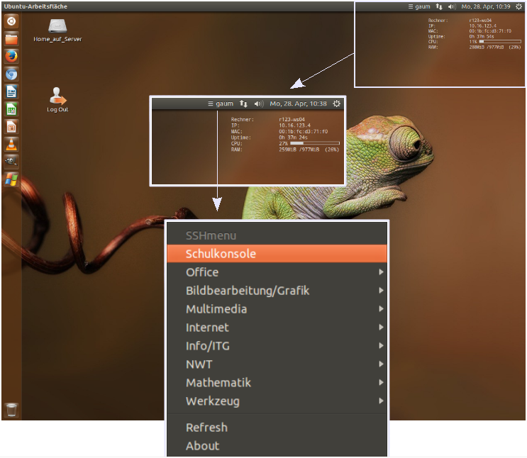desktop_ubuntu
Meldest du dich zum allerersten Mal am Schulcomputer an, so erscheint beim Öffnen des Browsers bzw. der Schulkonsole ein Warnhinweis. Diesen musst du wie in der Datei beschrieben behandeln: erstzugang.pdf

2. Schritt: im Browser
Im Browser kann man sich mit seinem Benutzernamen (Login) und dem zugewiesenen Passwort anmelden.
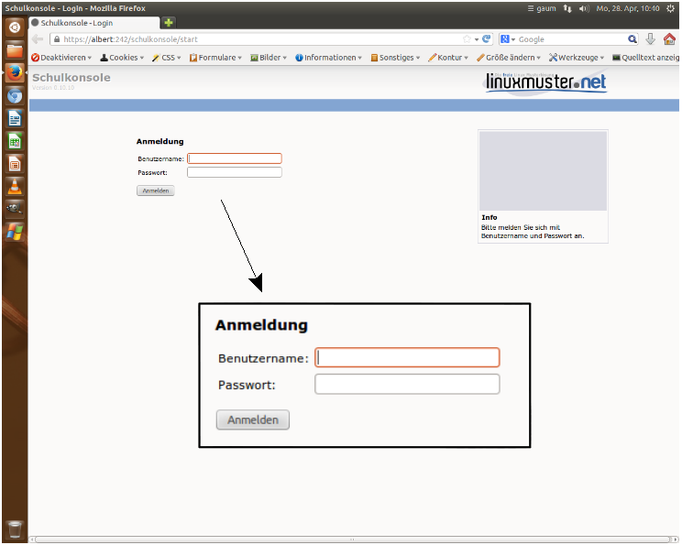browser1

3. Schritt: Änderung des Passwortes
Nachdem man angemeldet ist, kann man auf der Folgeseite sein altes Passwort gegen ein neues ändern.
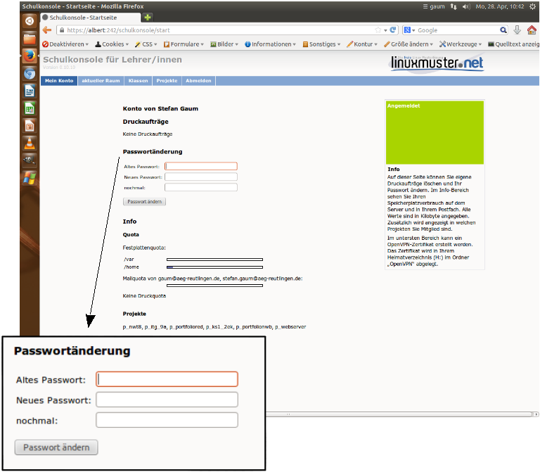browser2

4. Schritt: Test
Wenn alles geklappt hat, wird die Erfolgsmeldung am rechten oberen Rand mit „Passwortänderung erfolgreich“ mit grünem Hintergrund aufgezeigt. Bitte ausloggen, abmelden und mit dem neuen Passwort erneut anmelden und somit testen.
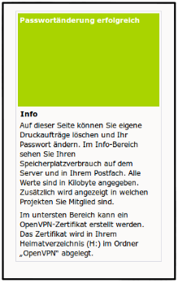pass_changed
Falls etwas nicht geklappt hat oder die Meldung rot hinterlegt ist, unbedingt beim Lehrer nachfragen!!!

Übersichten auch als Datei zum Ausdrucken

pdf-Format
[n/a: Zugriff verweigert]⇒ editierbares odt-Format

=> Pflichtinhalte ITG Klasse 5

